НИУ ИТМО

Факультет программной инженерии и компьютерной техники

(ФПИиКТ)

Лабораторная работа-01

Перевод чисел между различными системами счисления

**Вариант-06**

Выполнил

**Захра Дарабзадех**

Группа P3130

Санкт-Петербург 2024

Содержание

Задание ............................................................................................................................................. 3

Заключение ......................................................................................................................................8

Список использованных источников ………………………………………………………………………….8



**Задание**

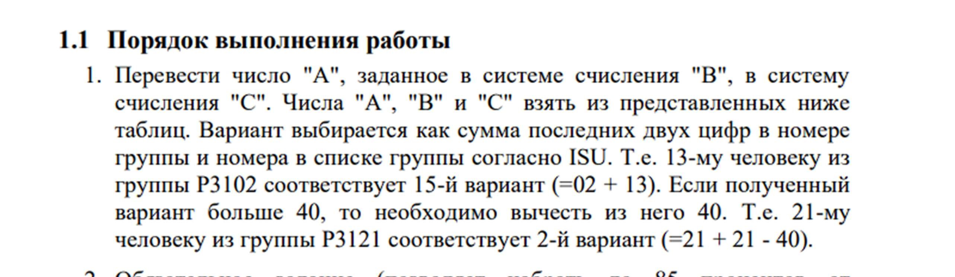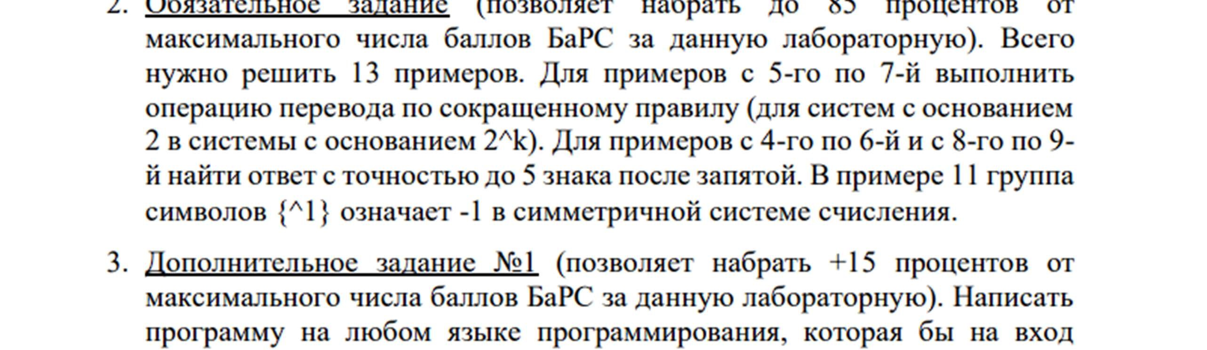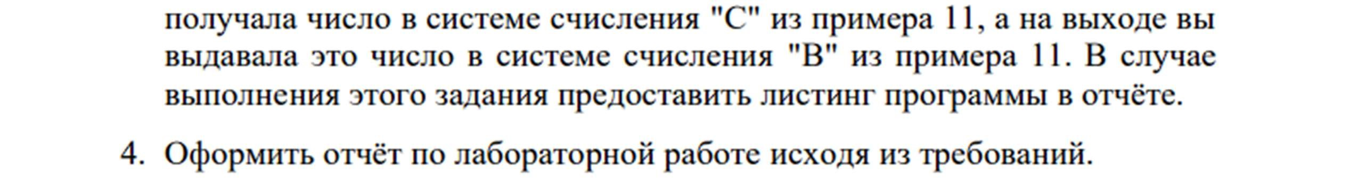

|  |  |  |  |
| --- | --- | --- | --- |
| No. Задачи | **A** | **B** | **C** |
| 1 | 29351 | 10 | 15 |
| 2 | 47658 | 11 | 10 |
| 3 | C9120 | 15 | 5 |
| 4 | 56.37 | 10 | 2 |
| 5 | 33.25 | 16 | 2 |
| 6 | 50.56 | 8 | 2 |
| 7 | 0.000101 | 2 | 16 |
| 8 | 0.110111 | 2 | 10 |
| 9 | 71.F1 | 16 | 10 |
| 10 | 621 | 10 | факт |
| 11 | 925 | -10 | 10 |
| 12 | 32{^3}44 | 9C | 10 |
| 13 | 3088 | 10 | факт |

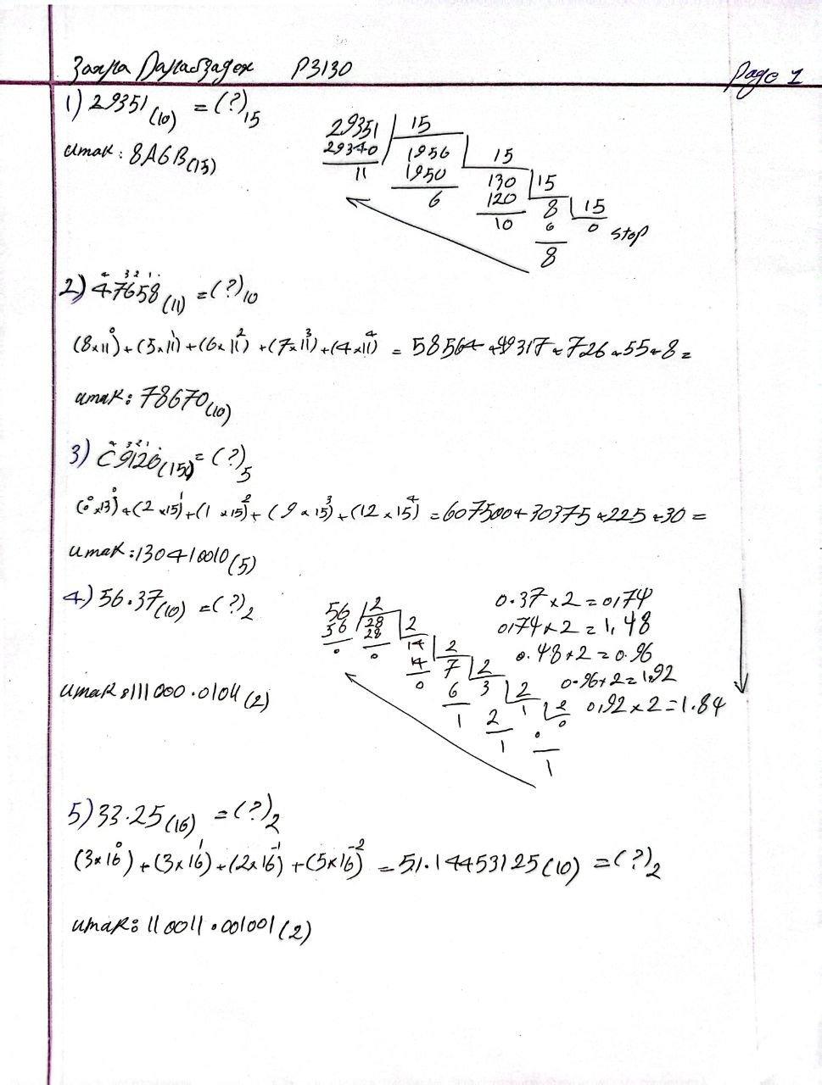

Далее на Рисунке 1 представлено выполнение заданий 1-5:

Рисунок 1 – Задания 1-5.

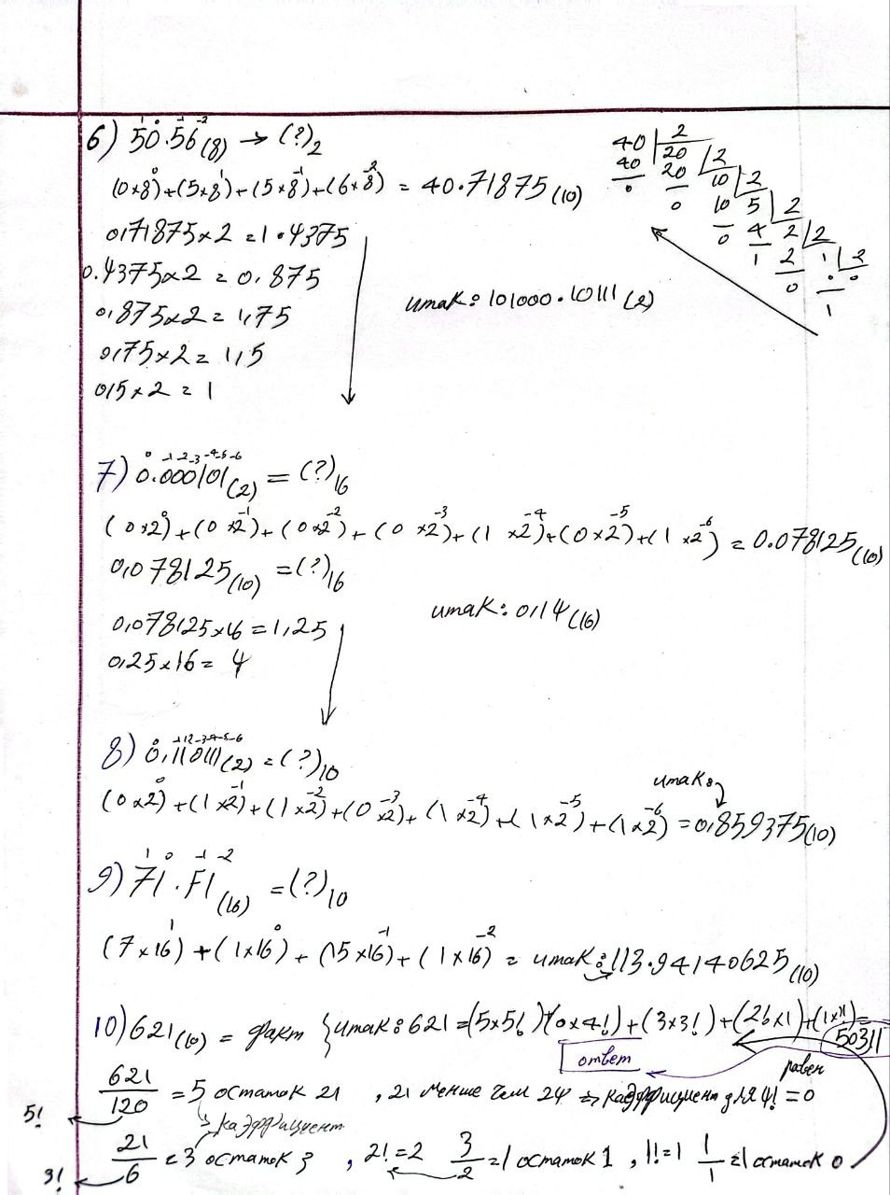

Рисунок 2 – Задания 6-10

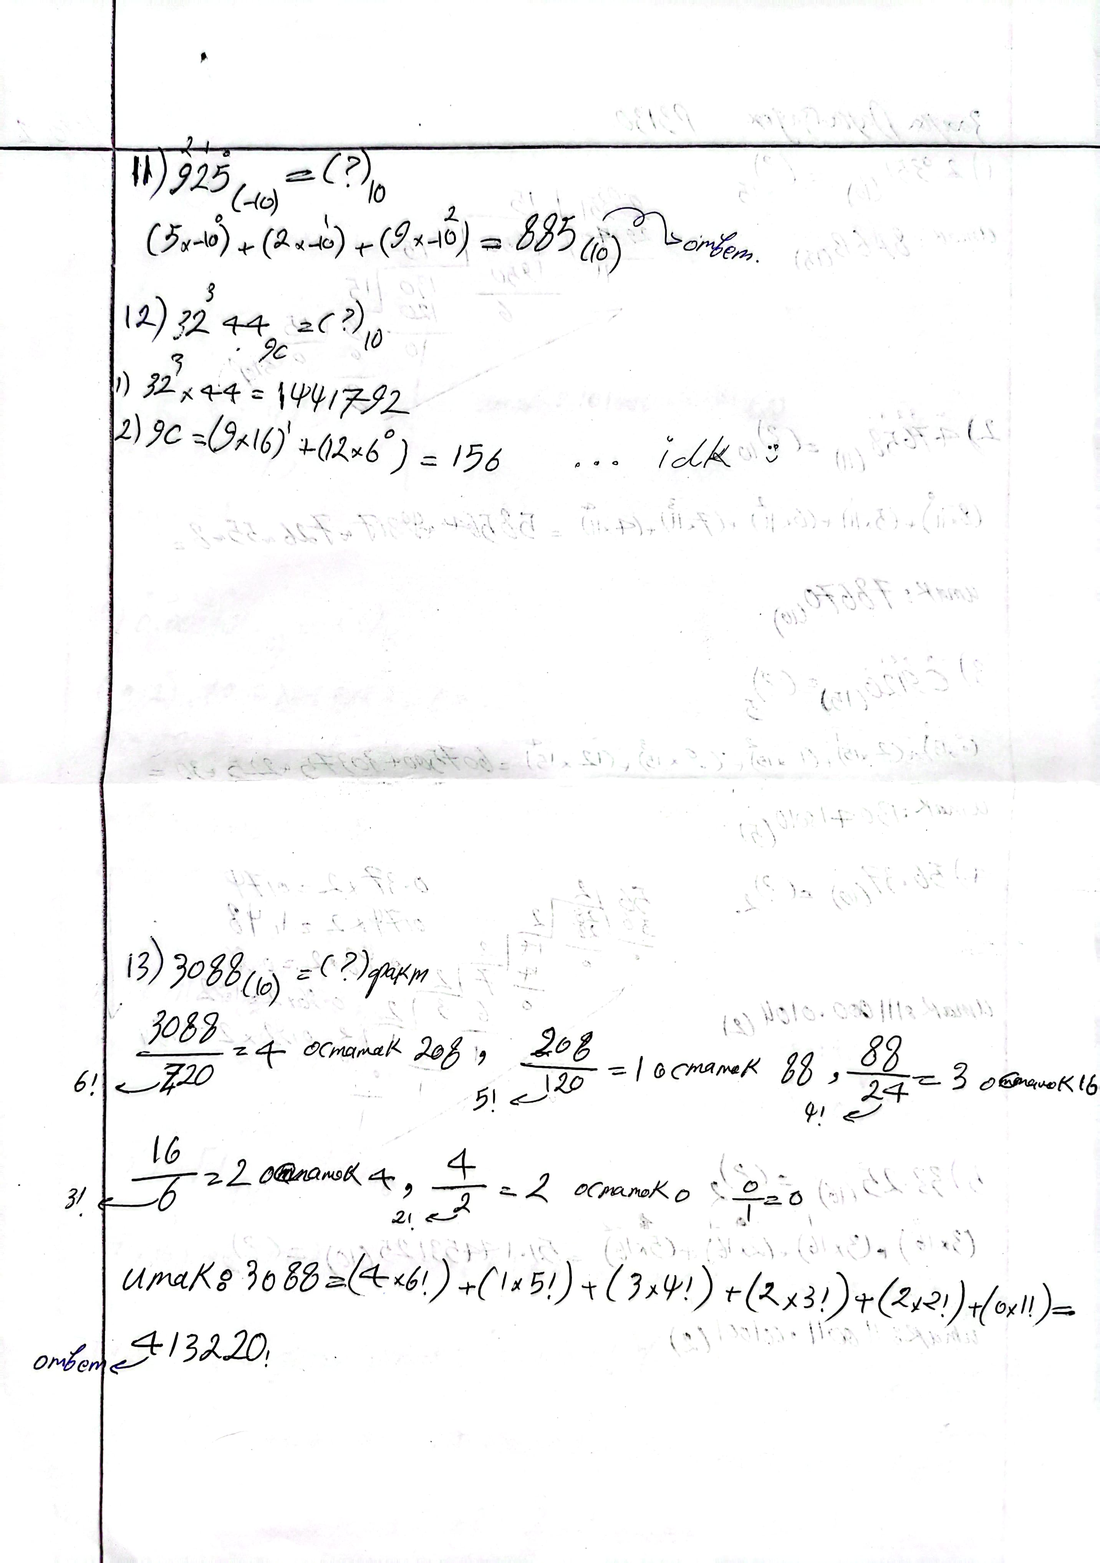

Рисунок 3 – Задания 11-13

Код программы для дополнительного задания №1:

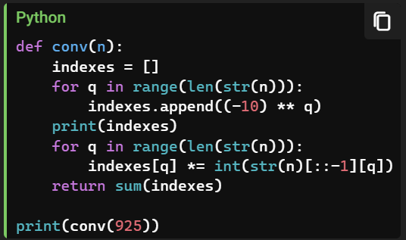

Рисунок 5 – Листинг кода.

# Заключение

Я разобралась в том, как переводить числа между различными системами счисления. Я поняла, как работает система счисления Бергмана, Цекендорфа, факториальная, симметричная и негапозиционная системы счисления. Решение задач я выполнила и представила в полном объеме.

**Список использованных источников**

1. [.[Балакшин, П. В. Информатика / П. В. Балакшин, В. В. Соснин, Е. А. Машина. – СПБ : Университет ИТМО, 2020. – 143 с.]](https://books.ifmo.ru/file/pdf/2464.pdf)
2. [.[ГОСТ 7.32-2017 «Отчет о научно-исследовательской работе. Структура и правила оформления» : дата введения](https://cs.msu.ru/sites/cmc/files/docs/2021-11gost_7.32-2017.pdf)

[2017 25 09. – Москва : Стандартинформ, 2017. – 32](https://cs.msu.ru/sites/cmc/files/docs/2021-11gost_7.32-2017.pdf)

